
01/7172 a 01/7301
01/7172 a 01/7301
© Výzkumný ústav lesního hospodářství a myslivosti, v. v. i.

Výzkumný ústav lesního hospodářství a myslivosti, v. v. i.

Návrh změny pravidel přenosu reprodukčního materiálu douglasky tisolisté (Pseudotsuga menziesii /Mirb./ Franco) z USA a Kanady

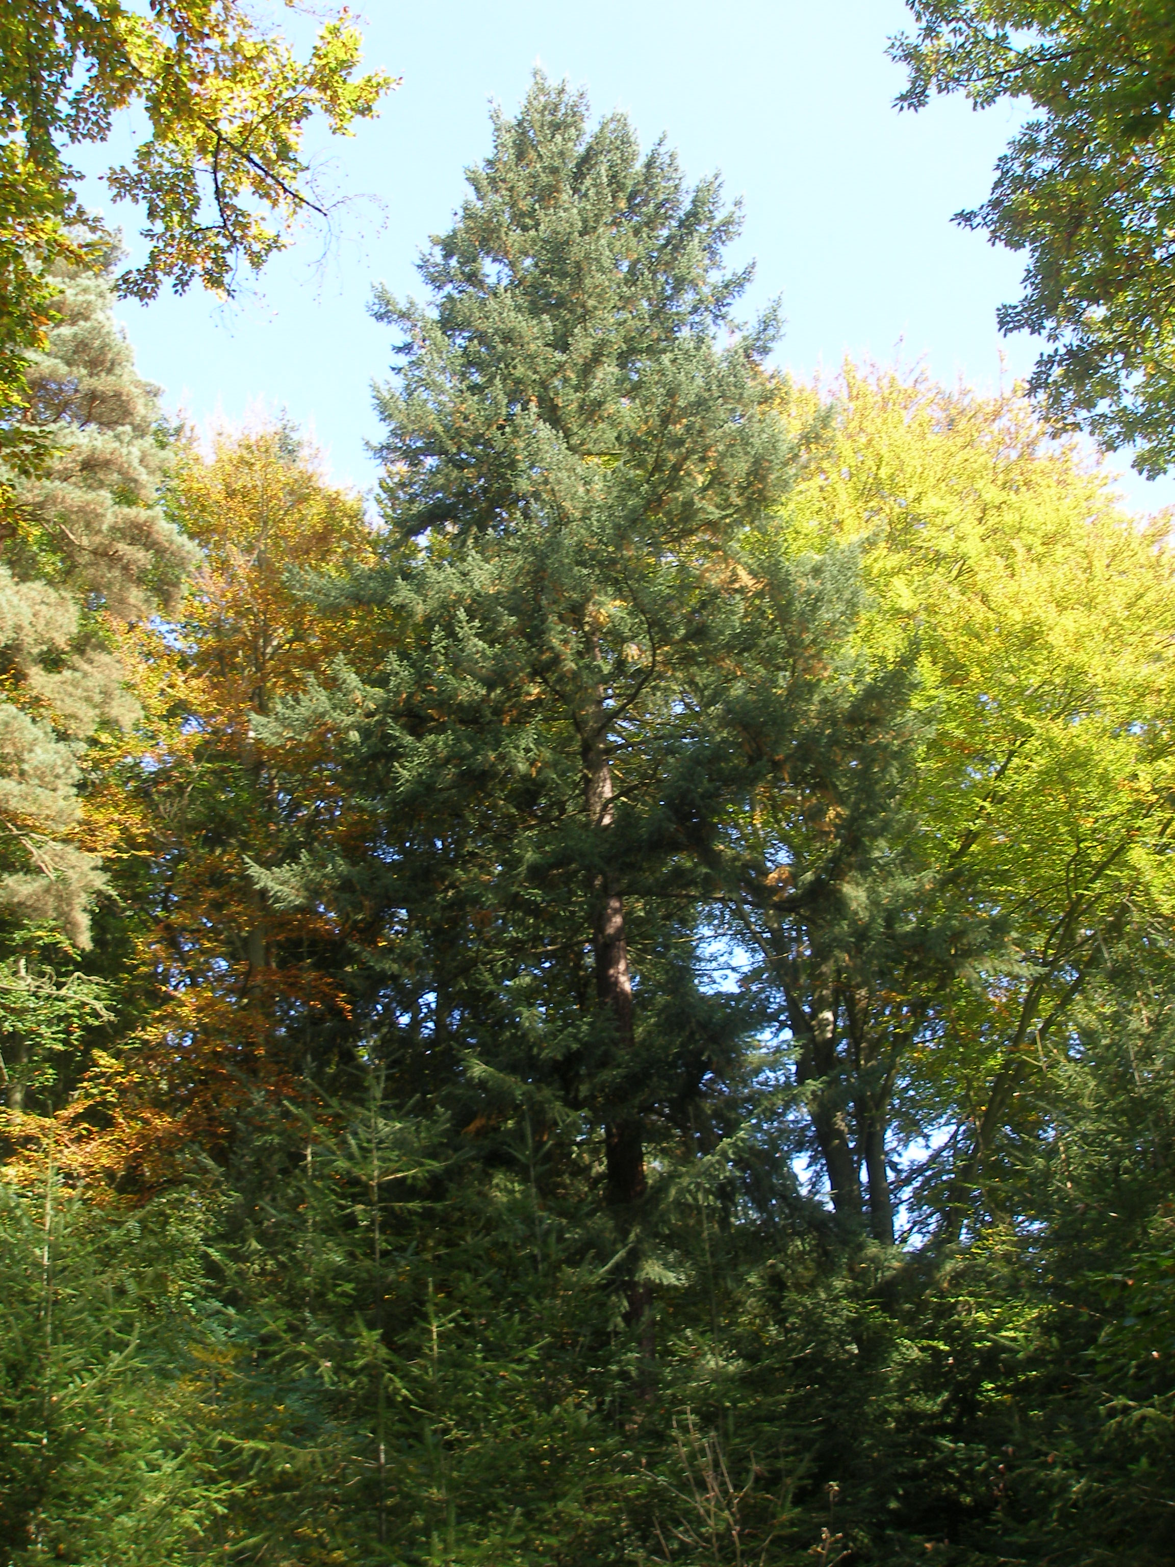

Hlavní autor:
Ing. František Beran
Spoluautoři:
Ing. Josef Cafourek, Ph.D.; Ing. et Ing. Petr Novotný, Ph.D.;
Ing. Bc. Jaroslav Dostál
Strnady 2016

01/7172 a 01/7301

OBSAH

1. Úvod 3
2. Stávající legislativní úprava dovozu reprodukčního materiálu douglasky tisolisté do ČR 7
3. Transformace semenářských oblastí (zón) realizovaná v USA (Washington, Oregon) a v Kanadě (Britská Kolumbie) 9
3.1 USA, Washington 9
3.2 USA, Oregon 12
3.3 Kanada, Britská Kolumbie 15
4. Návrh úpravy vymezení oblastí vhodných pro dovoz osiva douglasky tisolisté do ČR 17
4.1 USA, Washington 17
4.2 USA, Oregon (nově zařazeno) 18
4.3 Kanada, Britská Kolumbie 18
5. Dedikace 19
6. Literatura 20

Foto na obálce:
Douglaska tisolistá na školním polesí Hůrky (F. Beran, říjen 2014)

1. Úvod

Namísto úvodu byl zvolen překlad kapitoly týkající se douglasky tisolisté na území státu Washington z publikované americké práce (Randall, Berrang 2002).

Douglaska tisolistá má v USA ze všech jehličnatých dřevin, u kterých se obchoduje s osivem, nejrozsáhlejší areál ve směru sever–jih. Ve státě Washington je převládající dřevinou západně od Kaskád. Dále se vyskytuje podél východních svahů Kaskád, na severovýchodě státu a v malé oblasti v jihovýchodní části státu (Hermann, Lavender 1990).
U douglasky byly rozlišeny dvě variety, pobřežní Pseudotsuga menziesii var. menziesii a ze Skalistých hor (Rocky Mountains) P. menziesii var. glauca. Obě variety se liší v řadě důležitých vlastností. Pobřežní varieta roste rychleji a dosahuje o poznání větších rozměrů než varieta ze Skalistých hor, která má tendenci k větší toleranci k zastínění a chladu. Pobřežní forma má pionýrský charakter, zatímco u douglasky ze Skalistých hor se vyskytují pionýrská i klimaxová strategie (Hermann, Lavender 1990). Za hranici variet v rámci Washingtonu je obecně považována dělicí linie přirozeného areálu douglasky v údolí Okanogan (Little 1971). Sorensen (1979) uvádí, že podél přechodové zóny mezi oběma varietami existuje oblast s přechodnými typy. V této oblasti mají jedinci, kteří se blíží spíše pobřežní varietě, tendenci vyskytovat se na vlhčích místech, zatímco ti, kteří se více blíží varietě ze Skalistých hor, rostou spíše na sušších stanovištích.
Na západní straně od Kaskádového pohoří se v nízkých nadmořských výškách douglaska tisolistá vyskytuje ve třech hlavních společenstvích: se smrkem sitkou (Picea sitchensis), jedlovcem (tsugou) západním (Tsuga heterophylla) a zeravem obrovským (Thuja plicata). Listnáče jsou v této oblasti vzácné, jehličnany je převyšují v poměru 1000 : 1 (Kuchler 1946). Ve vyšších polohách se douglaska vyskytuje společně s jedlí líbeznou (A. amabilis), jedlí vznešenou (A. procera) a smrkem Engelmannovým (P. engelmannii). Ve východní části Washingtonu, která je sušší a chladnější, se do směsí připojují borovice těžká (Pinus ponderosa), borovice pokroucená (P. contorta) a modřín západoamerický (Larix occidentalis).
Ve Washingtonu roste douglaska tisolistá od hladiny moře do ca 1500 m n. m. Podél pobřeží jsou teploty mírné a relativně stálé, a to jak denní, tak roční, stejně jako ve směru od severu k jihu. Průměrné roční teploty, lednová minima i červencová maxima jsou obdobné od Bellinghamu na severu Washingtonu až k řece Columbia na jihu. Teploty s nadmořskou výškou klesají, a to jak v pobřežním Olympijském pohoří (Olympic Mountains), tak na západní straně Kaskád (Cascades). Minimální teploty jsou výrazně nižší na východní straně Kaskád, zejména v severovýchodní části Washingtonu. Teploty mají tendenci kolísat více na východní straně Kaskád, a to jak denní, tak roční. V pobřežních nížinách mohou roční srážky dosahovat 1750 mm a podstatně více v Olympijském pohoří a podél západních svahů Kaskád. Na východě od Kaskád roční srážky výrazně klesají; v některých částech hřebene Skalistých hor dostává douglaska roční přísun srážek pouze 500 mm. Vegetační období bývá delší blíže k pobřeží s až 200 dny bez mrazu v oblasti okresu Grays Harbor a okolí Puget Sound. Počet bezmrazových dnů klesá ve vyšších nadmořských výškách a na východní straně Kaskád; v určitých oblastech na severovýchodě Washingtonu může být i jen 50 takovýchto dnů (Franklin, Dyrness 1973; St. Clair, Vance-Boreland 1998).
U druhu, který zaujímá tak rozsáhlou geografickou oblast s kontrastními klimatickými podmínkami, lze očekávat i enormní rozsah genetické variability. Výzkumy založené na studiu alozymů zjistily, že douglaska má enormní variabilitu, která je však z 95 % vnitropopulační, nikoli mezipopulační (Yeh, O’Malley 1980). Toto schéma je podobné u vnějšího vzhledu douglasky, kdy existují velké rozdíly mezi stromy v jednotlivých porostech, ale v průměru jsou douglasky z jedné lokality velmi podobné průměru douglasek z jiných lokalit. Alozymové studie rovněž ukázaly, že existuje výrazný rozdíl mezi oběma varietami druhu, kdy více než 75 % variability v alozymech mezi populacemi je přičítáno právě mezivarietním rozdílům (Li, Adams 1989). Alozymy však stejně dobře potvrdily i variabilitu uvnitř variet. Yeh a O’Malley (1980) prokázali klinální proměnlivost v rámci pobřežní variety v Britské Kolumbii a Li a Adams (1989) zjistili severojižní trend v proměnlivosti ve Skalistých horách.
Ačkoli molekulární markery dokazují existenci genetické variability, je třeba provést studie zaměřené na adaptivní znaky, aby mohla být formulována doporučení pro vymezené semenářských oblastí. Přestože největší část genetické proměnlivosti douglasky připadá na rozdíly uvnitř populací, vědci, kteří studovali adaptivní proměnlivost jak pobřežní variety (Campbell 1979), tak variety ze Skalistých hor (Rehfeldt 1993), považují tento druh za environmentálního specialistu. Zdůvodňují to skutečností, že existuje mnohem silnější vazba mezi proměnlivostí v adaptivních znacích a proměnlivostí v enviromentálních parametrech, které je kontrolují, a to více než u jiných dřevin.
Růst je důležitým adaptivním znakem, a to zvláště u druhu, který musí tolerovat slabý nebo žádný stín. Mnohé výzkumy prokázaly, že růstová proměnlivost souvisí s parametry prostředí. V práci o pobřežní varietě douglasky v severozápadním Oregonu zjistili Silen a Mandel (1983), že se potenciál výškového růstu zvyšuje s poklesem nadmořské výšky, zeměpisné šířky a s nárůstem zeměpisné délky. Obdobně uvádí Rehfeldt (1979) rozdíly v růstu v závislosti na nadmořské výšce, zeměpisné šířce i délce u variety douglasky ze Skalistých hor v severním Idahu a severovýchodním Washingtonu. Souhrnné analýzy zdrojů osiva provedené v Německu (Kleinschmit et al. 1985) a ve Francii (Breidenstein 1990) naznačují, že růst se může měnit v severojižním směru a v závislosti na nadmořské výšce podél západních svahů washingtonských Kaskád. Řada autorů zobecnila svá zjištění do závěru, že nejlepší růstový potenciál mají pravděpodobně zdroje v oblastech s optimálními podmínkami prostředí (Rehfeldt 1979, 1983; Silen, Mandel 1983).
Časnost rašení na jaře a nasazování pupenů na podzim jsou důležité adaptivní znaky, neboť určují délku vegetačního období a náchylnost k poškození mrazem. Výzkum vnitrozemské variety douglasky ze Skalistých hor (Rehfeldt 1983) a pobřežní variety (Campbell, Sorensen 1973) prokázal, že zpoždění v nasazování pupenů o jeden týden může zvýšit náchylnost k poškození podzimními mrazy o 18, resp. o 25 %. U doby rašení a nasazování pupenů se ukázala souvislost s nadmořskou výškou, zeměpisnou šířkou, délkou a vzdáleností od oceánu (Campbell 1974; Campbell, Sorensen 1973; Rehfeldt 1979). Laboratorní zmrazování prokázalo, že během procesu podzimní aklimatizace byla pobřežní varieta douglasky mnohem méně odolná k chladu než varieta ze Skalistých hor (Rehfeldt 1977), že v rámci pobřežní variety byly stromy z pobřežní zóny méně odolné k chladu než stromy ze západních svahů Kaskád (Aitken et al. 1996) a že u variety ze Skalistých hor souvisí odolnost k chladu s nadmořskou výškou a geografickou polohou (Rehfeldt 1986).
Skutečnost, že proměnlivost růstu a fenologie souvisejí s mnoha stejnými parametry prostředí vyústila v určité kontroverze. Rehfeldt (1979, 1983) opakovaně ukázal u douglasky ze Skalistých hor, že zvyšující se růst obecně souvisí s rostoucí náchylností ke škodám mrazem. Nepodařilo se však nalézt (Stoneycypher et al. 1996) žádný vztah mezi růstem a fenologií pupenů nebo škodami v důsledku mrazu u pobřežní variety z blízkosti Grays Harbor. Práce s pobřežní douglaskou v Oregonu (Aitken et al. 1996) ukázala slabou závislost mezi odolností k chladu a růstem u stromů ze západních svahů Kaskád a žádnou závislost u stromů z blízkosti pobřeží, což potvrzuje, že stupeň závislosti mezi těmito proměnnými je v rámci areálu druhu proměnlivý.
Výzkumy zabývající se stanovováním doporučení pro přenosy osiva v rámci školkařských pokusů typicky sledují množství adaptivních znaků a parametrů prostředí. Za účelem zjednodušení analýzy takto komplexních souborů dat se někdy tyto znaky kombinují do někdy abstraktních proměnných, které slučují většinu variability. Doporučení pro přenosy osiva jsou pak založeny na bázi rozdílů těchto syntetických proměnných mezi přirozenými populacemi. Některá doporučení tak mohou být vytvořena, aniž by bylo prokázáno, že genetická variabilita určitého znaku je spojena s proměnlivostí konkrétní proměnné prostředí (Campbell, Sugano 1989). Doporučení jsou někdy vyjádřena formou složitých vzorců, které mohou zahrnovat zeměpisnou šířku, zeměpisnou délku, nadmořskou výšku, sklon terénu a aspekty spojené se zdrojem osiva a lokalitou výsadby. V některých případech je genetická proměnlivost douglasky vyjádřena tak specializovaně a komplexně, že může být užití vzorců ve srovnání s tradičními semenářskými oblastmi výhodnější.
Na území Washingtonu se dosud uskutečnilo jen velmi málo výzkumů, zaměřených speciálně na vymezení semenářských oblastí. Přesto lze vyvodit obecné závěry na základě zkoumání pohybu velkého množství osiva douglasky provedeného v jiných oblastech. Předběžné výsledky studie zaměřené na přenosy velkého množství osiva, která zahrnovala mnoho zdrojů z Washingtonu, obecně tyto generalizace podporuje (ústní sdělení, Brad St. Clair, září 1999). Uživatelé půdy jsou motivováni k provádění periodických kontrol pro účely publikace, která bude konečným výsledkem uvedené studie.
Předchozí doporučení geografických omezení přenosů osiva
Pro vnitrozemí jižní části Britské Kolumbie byly povolené limity přenosu 2° na sever, 1° na jih, 3° na západ a 2° na východ. Vertikálně byl povolen přenos o ca 305 m (1000 stop) směrem nahoru a o ca 198 m (650 stop) směrem dolů (British Columbia Ministry of Forests 1995).
V přímořské části Britské Kolumbie byly limity pro přenos 3° na sever a 2° na jih. Výškový limit pro přenos byl ca 350 m (1150 stop) oběma směry (British Columbia Ministry of Forests 1995).
V subpřímořské oblasti Britské Kolumbie byly limity pro přenos 2° na sever a 1° na jih (British Columbia Ministry of Forests 1995).
V jižní polovině Washingtonu bylo možné u proveniencí, u nichž byla na základě polních pokusů viditelná široká adaptace, přenášet osivo v rámci Puget Trough a pobřežních oblastí. Z hlediska vertikálního přenosu bylo doporučeno v oblastech Grays Harbour a Willapa Bay u osiva proveniencí, které se jevily jako široce adaptované, přenášet osivo v rámci ca 610 m (2000 stop) širokých pásů (Stonecypher et al. 1996).
V severovýchodním Washingtonu a severním Idahu nemělo být osivo přenášeno o více než 1,6° na sever či na jih a o více než 2,7° na východ či západ. Limit pro vertikální přenos byl určen na ca 140 m (330 stop) směrem nahoru i dolů (Rehfeldt 1979). Ve středním Idahu nemělo být osivo vertikálně přenášeno o více než ca 100 m (330 stop) směrem nahoru či dolů (Rehfeldt 1983).
V jihozápadním Oregonu mohlo být osivo přeneseno relativně daleko na sever i na jih, avšak ve směru na východ či na západ neměla vzdálenost překročit ca 48 km (30 mil). Vertikální přenos osiva zde byl považován za méně rizikový než přenos ve směru východ–západ (Campbell, Sugano 1989).
V místě střetu mezi přímořskou varietou a varietou ze Skalistých hor ve středním Oregonu byl horizontální přenos omezen ve směru východ–západ maximálním limitem ca 27 km (17 mil), vertikálně pak maximálním limitem ca 299 m (980 stop) (Sorensen 1979).

2. Stávající legislativní úprava dovozu reprodukčního materiálu douglasky tisolisté do ČR

Vyhláška MZe č. 139/2004 Sb. ze dne 23. 3. 2004, kterou se stanoví podrobnosti o přenosu semen a sazenic lesních dřevin, o evidenci o původu reprodukčního materiálu a podrobnosti o obnově lesních porostů a o zalesňování pozemků prohlášených za pozemky určené k plnění funkcí lesa, ve své příloze č. 5 stanovila „možnosti přenosů reprodukčního materiálu lesních dřevin mezi přírodními lesními oblastmi – PLO (oblastmi provenience) v rámci České republiky a z oblastí přirozeného rozšíření“ (tab. 1).

Tab. 1: Příloha č. 5 k vyhlášce č. 139/2004 Sb.
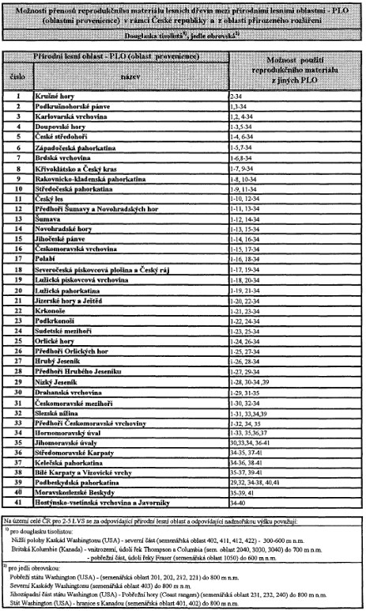

V rámci této přílohy byly pro douglasku tisolistou stanoveny doporučené oblasti provenience v rámci areálu přirozeného rozšíření v USA a Kanadě pro dovoz za účelem využití na území ČR ve 2. až 5. LVS.
Pro douglasku tisolistou jsou ve vyhlášce doporučeny tyto 3 semenářské oblasti:
- Nižší polohy Kaskád Washingtonu (USA) – severní část (semenářské oblasti 402, 411, 412, 422 z poloh 300–600 m n. m.).
- Britská Kolumbie (Kanada) – vnitrozemí (údolí řek Thompson a Columbia) – semenářské oblasti 2040, 3030, 3040 (do 700 m n. m.).
- Britská Kolumbie (Kanada) – pobřežní část (údolí řeky Fraser) – semenářská oblast 1050 (do 600 m n. m.).

3. Transformace semenářských oblastí (zón) realizovaná v USA (Washington, Oregon) a v Kanadě (Britská Kolumbie)

3.1 USA, Washington

Nové hranice semenářských oblastí pro přenos osiva
U semenářských oblastí 1 a 2 je na ukázku uveden způsob identifikace hranic, jak ho uvádějí Randall a Berrang (2002). V uvedené publikaci jsou vymezeny hranice i pro všechny zbývající semenářské oblasti.
1 HOH Severní hranicí je pobřeží od mysu Flattery do Angeles Point. Východní hranice sahá od Angeles Point na jih do Elwha, Aurora Peak a Sugarloaf Mountain a pak až ke Quinault Ridge. Jižní hranice od Quinault Ridge směřuje na západ podél hranice původní semenářské oblasti 012 k Point Grenville. Západní hranicí je Tichý oceán. Transformovanou semenářskou oblast 1 HOH tvoří bývalé semenářské oblasti 011 a 012 (západní část).
2 ELWHA Severní hranice jde od Aurora Peak na Mount Pleasant a dále až k Mount Zion. Východní hranice kopíruje k jihu v nadmořské výšce 1200 m Mount Jupiter a Mount Washington, jižní hranice pak vede ve směru k Mount Tebo, Colonel Bob až ke Quinault Ridge. Západní hranice pokračuje ve výšce kolem 1200 m na sever ke Kimta Peak, Sugarloaf Mountain a zpět k Aurora Peak. Transformovanou semenářskou oblast 2 ELWHA tvoří bývalé semenářské oblasti 012 (východní část), 221 (část) a 222 (část).
3 TWIN HARBORS Tvoří ji původní semenářské oblasti 030 a 041 (západní část).
4 ISLANDS Tvoří ji původní semenářské oblasti 211 a 201 (část), 202 (část), 212 (část) a 221 (část).
5 KITSAP Tvoří ji původní semenářské oblasti 231 a 232 (celé), 411, 412, 421 a 422 (západní části), 241 (severní třetina), 222 (východní polovina) a 212 (jižní část).
6 LOWER COLUMBIA Tvoří ji původní semenářské oblasti 042, 041 (východní polovina), 430 (západní polovina), 241 (jižní dvě třetiny) a 242 (západní dvě třetiny).
7 SKAGIT Tvoří ji původní semenářské oblasti 401, 402 a 403 (celé), 201 a 202 (východní části).
8 SNOQUALMIE Tvoří ji východní části původních semenářských oblastí 411, 412 a 421.
9 TOUTLE Tvoří ji původní semenářské oblasti 440 a 422 (nad 600 m n. m.) a 430 (východní dvě třetiny).
10 CHELAN Tvoří ji původní semenářské oblasti 600 a 621 (celé), 611 a 613 (západní části).
11 YAKIMA Tvoří ji původní semenářské oblasti 622, 631 a 641 (celé) a 632 (západní část).
12 WHITE SALMON Tvoří ji původní semenářské oblasti 651 a 652 (celé), 642 a 653 (západní části).
13 KETTLE
14 PEND OREILLE
15 PULLMAN Tvoří ji jižní cíp původní semenářské oblasti 841.
16 GRANDE RONDE Tvoří ji původní semenářské oblasti 851 (jižní část), 861 (západní polovina) a 852 (malá část).

Pro vertikální přenos osiva v rámci jednotlivých semenářských oblastí je stanoveno následující přípustné rozmezí nadmořských výšek:
V rámci semenářských oblastí 1–12 (Hoh, Twin Harbors, Elwha, Islands, Kitsap, Lower Columbia, Skagit, Snoqualmie, Toutle, Chelan, Yakima, White Salmon) je stanoven maximální výškový rozdíl 300 m.
V rámci semenářských oblastí 13–16 (Kettle, Pend Oreille, Pullman, Grande Ronde) je z vertikálního pohledu stanoven nejnižší pás do 425 m n. m. (1400 stop), směrem do vyšších poloh pak následují další pásy po 200 m n. m. Přenosy jsou povoleny maximálně o 1 pás směrem nahoru či dolů.

Tab. 2: Převodní tabulka původních a transformovaných semenářských oblastí douglasky tisolisté (USA, Washington)
Nové semenářské oblasti* |  | Původní semenářské oblasti*
1 | HOH | 011, 012 (z.)
2 | ELWHA | 012 (v.), 221 (č.), 222 (č.)
3 | TWIN HARBORS | 030, 041 (z.)
4 | ISLANDS | 201 (č.), 202 (č.), 211, 212 (č.), 221 (č.)
5 | KITSAP | 212 (j.), 222 (v.), 231, 232, 241 (s.), 411 (z.), 412 (z.), 421 (z.), 422 (z.)
6 | LOWER COLUMBIA | 041 (v.), 042, 241 (j.), 242 (z.), 430 (z.)
7 | SKAGIT | 201 (v.), 202 (v.), 401, 402, 403
8 | SNOQUALMIE | 411 (v.), 412 (v.), 421 (v.)
9 | TOUTLE | 422 (600 m+), 430 (v.), 440
10 | CHELAN | 600, 611 (z.), 613 (z.), 621
11 | YAKIMA | 622, 631, 632 (z.), 641
12 | WHITE SALMON | 642 (z.), 651, 652, 653 (z.)
13 | KETTLE
14 | PEND OREILLE
15 | PULLMAN | 841
16 | GRANDE RONDE | 851 (j.), 852 (v.), 861 (z.)
Závorky specifikují části původních zón, které jsou zastoupeny v nově vytvořených zónách (č. = část, z. = západní, v. = východní, s. = severní, j. = jižní, 600 m+ = polohy nad 600 m n. m.).
*kurzíva – oblasti, které jsou navrhovány jako doporučené pro import osiva.

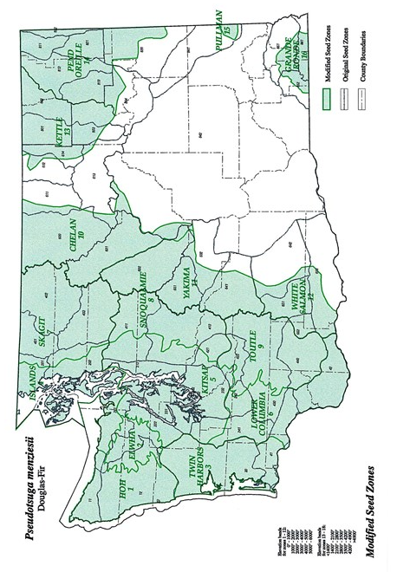
Obr. 1: Mapa nového a původního členění semenářských oblastí ve Washingtonu (Randall, Berrang 2002)

3.2 USA, Oregon

Pro 14 hlavních dřevin (např. Thuja plicata, Abies grandis, Pinus lambertiana, P. contorta, Picea engelmannii) je v Oregonu vylišeno 10 základních zón, přičemž douglaska se vyskytuje pouze v 9 (tab. 3). Pro douglasku jsou specificky vylišeny 2 hlavní oblasti výskytu. Větší (západní) se dále člení na 16 semenářských oblastí a menší (východní) na 2 semenářské oblasti. Původní semenářské oblasti většinou zasahují do 2–3 stávajících.

Tab. 3: Původní semenářské oblasti pro hlavní druhy dřevin (USA, Oregon)
Číslo zóny | Podoblast |  | Původní semenářské oblasti
0 | 1 | West Slope Olympic Peninsula | 011, 012
 | 3 | West Slope Washington Coast Ranges | 030
 | 4 | Columbia River West of Cascade Crest | 041, 042
 | 5 | West Slope Northern Oregon Coast Ranges | 051, 052, 053
 | 6 | West Slope Central Oregon Coast Ranges | 061, 062
 | 7 | West Slope Southern Oregon Coast Ranges | 071, 072
 | 8, 9 | Western Klamath Mountains | 081, 082, 091
2 | 0 | Northeast Puget Rough | 201, 202
 | 1 | Central Puget Trough | 211, 212
 | 2 | East Slope Olympic Peninsula | 221, 222
 | 3 | Southern Puget Trough | 231, 232
 | 4 | East Slope Washington Coast Ranges | 241, 242
 | 5 | East Slope Oregon Coast Ranges | 251, 252
 | 6 | Willamette Valley | 261, 262
 | 7 | Junction East Slope Coast Ranges,… | 270
3 |  |  | 301, 302
4 | 0 | Northwest Washington Cascades | 401, 402, 403
 | 1 | West-Central Washington Cascades | 411, 412
 | 2 | Westside Mt. Rainier | 421, 422
 | 3 | Cowlitz Drainage | 430
 | 4 | Lewis River Drainage | 440
 | 5 | Northwest Oregon Cascades | 451, 452
 | 6 | Santiam Drainage | 461, 462, 463
 | 7 | McKenzie Drainage | 471, 472, 473
 | 8 | Upper Willamette Drainage | 481, 482, 483
 | 9 | Upper Umpqua Drainage | 491, 492, 493
5 | 0 | Northeast Klamath Mountains - … | 501, 502
 | 1 | Southeast Klamath Mountains | 511, 512
6 | 0 | Western Okanogan Highlands | 600
 | 1 | Central Okanogan Highlands | 611, 612, 613, 614
 | 2 | East Slope Northern Washington Cascades | 621, 622
 | 3 | East Slope North Central Wash. Cascades - … | 631, 632
 | 4 | East Slope South Central Wash. Cascades - … | 641, 642
 | 5 | East Slope Southern Wash. Cascades - … | 651, 652, 653
 | 6 | East Slope Northern Oregon Cascades - … | 661, 662
 | 7 | East Slope North Central Oregon Cascades - … | 671, 672, 673, 674, 675
 | 8 | East Slope Central Oregon Cascades - … | 681, 682
 | 9 | Central High Lave Plains | 690
7 | 0 | East Slope Southern Oregon Cascades - … | 701, 702, 703
 | 1 | Southwest High Lava Plains - West Central… | 711, 712, 713
 | 2 | East Slope Southern Oregon Cascades - … | 721, 722
 | 3 | Southwest Central Basin and Range | 731
 | 5 | Southeast Central Basin and Range | 751
8 | 0 | West Central Okanogan Highlands | 801, 802, 803, 804
 | 1 | East Central Okanogan Highlands | 811, 812, 813
 | 2 | Eastern Okanogan Highlands | 821, 822
 | 3 | Northeast Columbia Basin | 830
 | 4 | Main Columbia Basin | 841, 842
 | 5 | Northern Blue Mountain - Columbia Basin… | 851, 852, 853
 | 6 | North Central Blue Mountains | 861, 862, 863
 | 7 | Northeastern Blue Mountains | 871, 872
 | 8 | Southeastern Blue Mountains | 881, 882, 883
9 | 0 | Southern Blue Mountains - Columbia- Basin … | 901, 902
 | 1 | Southwest Blue Mountains | 911, 912
 | 2 | South Central Blue Mountains | 921, 922
 | 3 | Southeast Blue Mountains | 930
 | 4 | Southern Blue Mountains - High Lava ... | 941, 942, 943
 | 5 | Eastern High Lava Plains, Eastern… | 952

Tab. 4: Převodní tabulka původních a transformovaných semenářských oblastí douglasky tisolisté (USA, Oregon)
Nové semenářské oblasti* | Původní semenářské oblasti*
1 | 072 (č.), 081 (č.), 082, 090
2 | 072 (č.), 081 (č.), 512 (č.)
3 | 511, 512 (č.)
4 | 061, 062, 071
5 | 041, 051, 052, 053
6 | 251, 252 (č.)
7 | 252 (č.), 270
8 | 042, 251, 261, 262, 481
9 | 451 (č.), 452 (č.), 461, 471
10 | 491
11 | 492
12 | 451 (č.), 452 (č.), 462
13 | 463, 473, 483
14 | 472, 482
15 | 501
16 | 502
17 | 901
18 | 863, 862
Pozn.: (č.) značí část původní semenářské oblasti
*kurzíva – oblasti, které jsou navrhovány jako doporučené pro import osiva
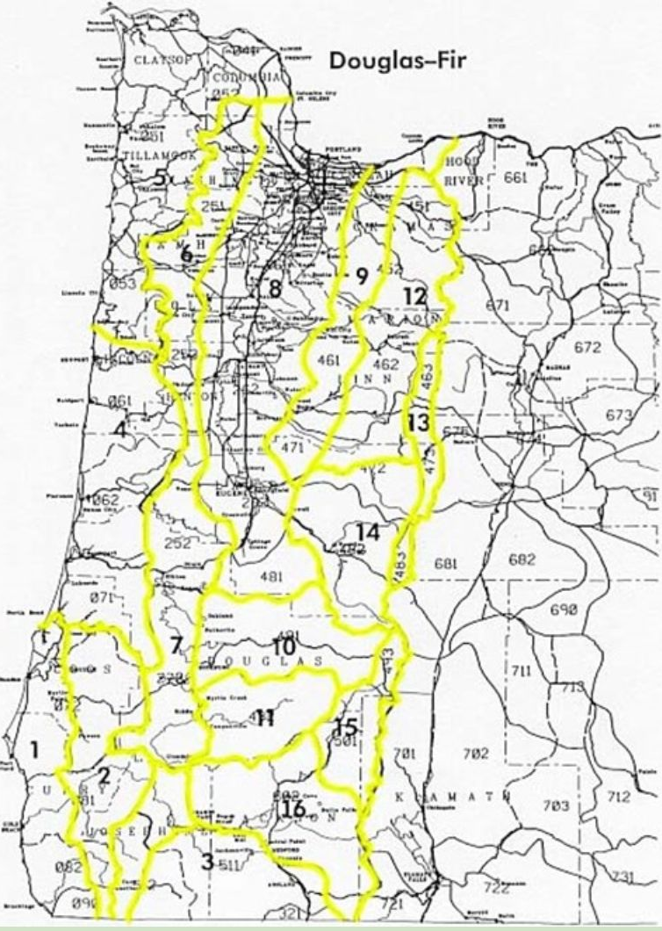
Obr. 2: Mapa nového a původního členění zón v Oregonu (západní část)

3.3 Kanada, Britská Kolumbie

Tab. 5: Převodní tabulka původních a transformovaných semenářských oblastí douglasky tisolisté (Kanada, Britská Kolumbie)
Nové (od r. 2014) semenářské oblasti* |  | Původní semenářské oblasti*
GL | Georgia Lowlands | 1020 (20 %), 1040 (10 %)
M | Maritime | 1010, 1020 (80 %), 1030, 1040 (90 %), 1050 (75 %), 1070 (10 %), 1080 (30 %), 1100, 1110, 1120 (90 %), 1130 (75 %), 1140 (10 %), 1160 (35 %)
SM | Submaritime | 1050 (25 %), 1060, 1070 (90 %), 1080 (60 %), 1090, 1120 (10 %), 1130 (25 %), 1140 (65 %), 1150 (10 %), 5060 (10 %), 5080 (10 %)
BB | Big Bar | 1080 (10 %), 2050 (40 %), 5010 (60 %), 5020 (60 %), 5030 (10 %)
BLK | Bulkley | 5060 (70 %), 5070, 5080 (80 %), 6080 (90 %)
BSH | Bush | 3070 (50 %), 4020 (10 %)
CHL | Chilcotin | 5020 (40 %), 5030 (60 %), 5040 (95 %), 5060 (20 %)
CP | Central Plateau | 6040 (5 %), 6050 (95 %), 6060 (5 %), 6070 (75 %), 6090 (60 %)
CT | Cariboo Transition | 3090 (20 %), 3100 (20 %), 5010 (30 %), 5030 (15 %)
DK | Dease Klappan | 1160 (20 %), 7080 (20 %), 8010 (95 %), 8020 (60 %), 8030, 8040, 8050
EK | East Kootenay | 4010 (80 %), 4020 (90 %), 4030 (90 %)
FIN | Finlay | 6040 (5 %), 6050 (5 %), 6060 (95 %), 6070 (25 %), 6090 (10 %), 6100, 7030 (5 %)
FN | Fort Nelson | 7040 (85 %), 7050, 7060, 7070, 7080 (80 %)
HH | Hudson Hope | 7010, 7020, 7030 (95 %), 7040 (15 %)
MGR | McGregor | 3100 (20 %), 3110 (5 %), 6010 (65 %), 6020, 6030, 6040 (90 %)
MIC | Mica | 3020 (15 %), 3030 (30 %), 3040 (20 %), 3050 (25 %) 3060, 3070 (50 %)
MRB | Mt. Robson | 3080, 3110 (95 %)
NCH | Nechako | 3100 (5 %), 5030 (15 %), 5040 (5 %), 5050, 6010 (30 %),
NST | Nass Skeena Transition | 1140 (25 %), 1150 (90 %), 1160 (45 %), 5080 (10 %), 6080 (10 %), 6090 (30 %), 8010 (5 %), 8020 (40 %)
QL | Quesnel Lakes | 3050 (35 %), 3090 (80 %), 3100 (55 %), 5010 (10 %),6010 (5 %)
SA | Shuswap Adams | 2030 (15 %), 2040 (5 %), 3040 (70 %), 3050 (40 %)
TOA | Thompson Okanagan Arid | 2020 (50 %) 2030 (50 %), 2040 (70 %), 2050 (45 %), 2060 (35 %)
TOD | Thompson Okanagan Dry | 2010 (45 %), 2020 (50 %), 2030 (35 %), 2040 (25 %), 2050 (15 %), 2060 (65 %), 3040 (10 %)
WK | West Kootenay | 2010 (55 %), 3010, 3020 (85 %), 3030 (70 %), 4010 (20 %), 4030 (10 %)
Čísla v závorce udávají přibližnou část zastoupení bývalé semenné zóny v nově vytvořené zóně, pokud je uvedeno číslo bez závorky, dosahuje zastoupení 100 %.
*kurzíva – oblasti, které jsou navrhovány jako doporučené pro import osiva

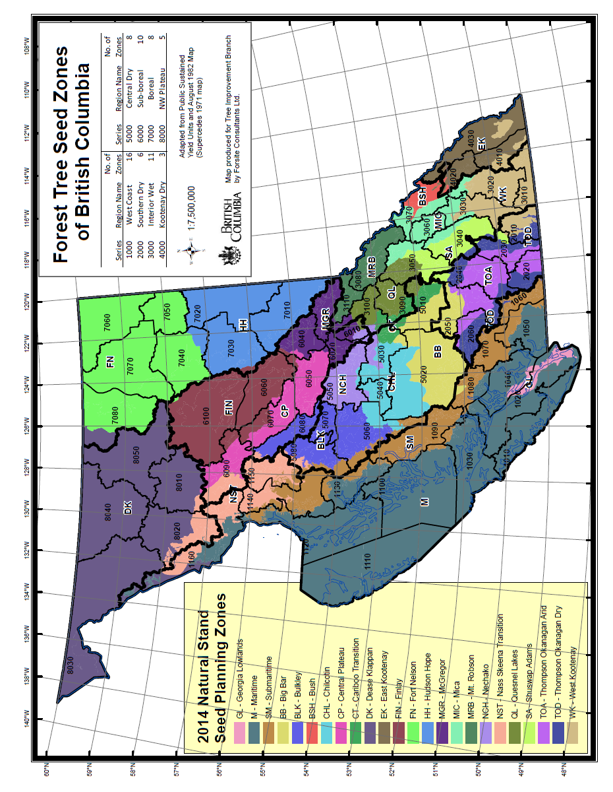
Obr. 3: Mapa nového členění zón v Britské Kolumbii

4. Návrh úpravy vymezení oblastí vhodných pro dovoz osiva douglasky tisolisté do ČR

Na základě (1) transformace semenářských oblastí douglasky tisolisté v USA a Kanadě, (2) nových (od r. 2004) výsledků hodnocení výzkumných provenienčních ploch mezinárodního pokusu IUFRO i dalších ploch, které byly s douglaskou tisolistou v ČR založeny (Beran 2014; Kšír et al. 2015) a s přihlédnutím k (3) provozním poznatkům (např. Cafourek 2014) a (4) poznatkům z okolních zemí (např. Eilmann et al. 2013; Isaac-Renton et al. 2014; Lavender, Hermann 2014; Petkova et al. 2014) se navrhují nová pravidla pro import reprodukčního materiálu douglasky tisolisté pro účely lesnického využívání.
Pro běžné provozní využívání návrh uvažuje pouze s dovozem zelené pobřežní variety douglasky tisolisté (Pseudotsuga menziesii var. viridis). Pro výzkumné a šlechtitelské účely lze dovážet i osivo sivé (modré) variety douglasky tisolisté (Pseudotsuga menziesii var. glauca) ze Skalistých hor a přechodných forem z kontaktní zóny obou variet.

4.1 USA, Washington

Dovoz je doporučen:
- Ze semenářských oblastí 1 – HOH, 2 – ELWHA a 4 – ISLANDS – okraje pohoří Olympic Mountains – do maximální výšky 600 m n. m. Z původních semenářských oblastí, které dnes územně spadají do této jednotky, lze v ČR za pozitivně ověřené považovat oblasti č. 011, 012, 201, 202, 211 a 222.
- Ze semenářské oblasti 5 – KITSAP – západní svahy Kaskádového pohoří (Cascade Range) – do maximální výšky 750 m n. m. Z původních semenářských oblastí, které dnes územně spadají do této jednotky, lze v ČR za pozitivně ověřené považovat oblasti č. 212, 222, 231 a 232.
- Ze semenářské oblasti 7 – SKAGIT – západní svahy Kaskádového pohoří (Cascade Range) až k hranici s Kanadou – do maximální výšky 750 m n. m. Z původních semenářských oblastí, které dnes územně spadají do této jednotky, lze v ČR za pozitivně ověřené považovat oblasti č. 201, 401, 402 a 403.
- Ze semenářské oblasti 8 – SNOQUALMIE – nižší polohy Kaskádového pohoří (Cascade Range) – do maximální výšky 600 m n. m. Z původních semenářských oblastí, které dnes územně spadají do této jednotky, lze v ČR za pozitivně ověřené považovat oblasti č. 411, 412 a 421.
- Ostatní semenářské oblasti se nedoporučují.
U doporučených semenářských oblastí je nutné dodržovat stanovenou maximální nadmořskou výšku lokalit zdrojů osiva. U semenářské oblasti 4 – ISLANDS se doporučuje vysazovat douglasku pod clonu uvolněných porostů za účelem snížení poškození mrazem.

4.2 USA, Oregon (nově zařazeno)

Dovoz je doporučen:
- Z nových semenářských oblastí 9 a 12 – západní část Oregonu – pro využití na sušších stanovištích a jižních či západních expozicích 2.–4. LVS, a to výhradně v porostních směsích. Nedoporučuje se využití na stanovištích ovlivněných vodou či v mrazových polohách (do 750 m n. m.). Z původních semenářských oblastí, které dnes územně spadají do uvedených jednotek, lze v ČR za pozitivně ověřené považovat oblasti č. 451, 452, 461, 462, 471 a 472.
- Ostatní semenářské oblasti se nedoporučují.

4.3 Kanada, Britská Kolumbie

Dovoz je doporučen:
- Ze semenářské oblasti Maritime (M) maximálně do 750 m n. m. Z původních semenářských oblastí, které dnes územně spadají do této jednotky, lze v ČR za pozitivně ověřené považovat oblasti č. 1010, 1020, 1030, 1040 a 1050.
Využití osiva ze zdrojů z ostrova Vancouver je možné pouze ve 2.–3. LVS a v chráněných polohách 4. LVS neovlivňovaných mrazem.
- Ze semenářské oblasti Thompson Okanagan Arid (TOA). Z původních semenářských oblastí, které dnes územně spadají do této jednotky, lze v ČR za pozitivně ověřené považovat oblasti č. 2020, 2030, 2040 a 2050.
- Ze semenářské oblasti Thompson Okanagan Dry (TOD). Z původních semenářských oblastí, které dnes územně spadají do této jednotky, lze v ČR za pozitivně ověřené považovat oblasti č. 2010, 2030, 2040 a 2050.
- Ze semenářské oblasti Shuswap Adams (SA). Z původních semenářských oblastí, které dnes územně spadají do této jednotky, lze v ČR za pozitivně ověřené považovat oblasti č. 2030 a 3040.
- Ze semenářské oblasti West Kootenay (WK). Z původních semenářských oblastí, které dnes územně spadají do této jednotky, lze v ČR za pozitivně ověřené považovat oblasti č. 3020 a 3030.
- Ze semenářské oblasti Mica (MIC). Z původních semenářských oblastí, které dnes územně spadají do této jednotky, lze v ČR za pozitivně ověřené považovat oblasti č. 3030 a 3060.
Ze semenářských oblastí TOA, TOD, SA, WK a MIC je využití vhodné ve 2.–5. LVS do porostních směsí; nevhodná jsou stanoviště oglejená a jinak ovlivněná vodou.
- Ostatní semenářské oblasti se nedoporučují.

5. Dedikace

Návrh byl vypracován v rámci řešení výzkumných projektů NAZV QI112A172 „Pěstební postupy při zavádění douglasky do porostních směsí v podmínkách ČR“ a QJ1520299 „Uplatnění douglasky tisolisté v lesním hospodářství v ČR“.

6. Literatura

Aitken S.N., Adams W.T., Schermann N., Fuchigami L.H. 1996. Family variation for fall cold hardiness in two Washington populations of coastal Douglas-fir (Pseudotsuga menziesii var. menziesii (Mirb.) Franco.). Forest Ecology & Management, 80: 187–195.
Beran F. 2014. Douglaska tisolistá v ČR – biologie, genetika, provenienční výzkum: 20–47. In: Slodičák, M., Novák, J., Mauer, O., Podrázský, V. et al.: Pěstební postupy při zavádění douglasky do porostních směsí v podmínkách ČR. Příbram, Lesnická práce: 272 s.
Breidenstein J., Bastein J.C., Roman-Amat B. 1990. Douglas-fir range wide variation results from the IUFRO data base. Item 2.13. Presented at IUFRO. S2.02.05WP meeting in Olympia, Washington. August 1990. 14 pp.
British Columbia Ministry of Forests. 1995. Forest practices code of British Columbia, seed and vegetative material guidebook. British Columbia Ministry of Forests and British Columbia Ministry of Environment.
Cafourek J. 2014. Dovoz osiva douglasky tisolisté do ČR. Lesnická práce, 93 (7): 432–434.
Campbell R.K. 1974. Use of phenology for examining provenance transfers in reforestation of Douglas-fir. Journal of Applied Ecology, 11: 1069–1080.
Campbell R.K. 1979. Genecology of Douglas-fir in a watershed in the Oregon Cascades. Ecology, 60: 1036–1050.
Campbell R.K., Sugano A.I. 1989. Seed zones and breeding zones for white pine in the Cascade Range of Washington and Oregon. USDA U.S. Forest Service Research Paper. PNW-RP-407. 20 pp.
Campbell R.K., Sorensen F.C. 1973. Cold-acclimation in seedling Douglasfir related to phenology and provenance. Ecology, 54: 1148–1151.
Eilmann B., de Vries S.M.G., den Ouden J., Mohren G.M.J., Sauren P., Sass-Klaasen U. 2013. Origin matters! Difference in drought tolerance and productivity of coastal Douglas-fir (Pseudotsuga menziesii (Mirb.)) provenances. Forest Ecology and Management, 302: 133–143. DOI: 10.1016/j.foreco.2013.03.031
Franklin J.F., Dyrness C.T. 1973. Natural Vegetation of Oregon and Washington. Pacific Northwest Forest and Range Exp. Station. Forest Service. USDA U.S. Forest Service Gen. Tech. Report PNW-8. 417 pp.
Hermann R.K., Lavender D.P. 1990. Pseudotsuga menziesii (Mirb.) Franco: Douglas-fir. In: Burns, R.M., Honkala, B.H. (technical coordinators): Silvics of North America. Vol. 1. Conifers. Agric. Handbook 654. USDA U.S. Forest Service, Washington DC. pp. 527–540.
Isaac-Renton M.G., Roberts D.R., Hamann A., Spiecker H. 2014. Douglas-fir plantations in Europe: a retrospective test of assisted migration to address climate change. Global Change Biology, 20: 2607–2617.
Kleinschmit J., Svolba J., Weisgerber H., Dimpflmeier R., Ruetz W., Widmaier T. 1985. Results of the IUFRO Douglas-fir provenance experiment in the Federal Republic of Germany at age 14. Proceedings of the IUFRO Working Party S2.02.05, Vienna, Austria, June 10–14. pp. 68–84.
Kšír J., Beran F., Podrázský V., Novotný P., Dostál J., Kubeček J. 2015. Výsledky hodnocení mezinárodní provenienční plochy s douglaskou tisolistou (Pseudotsuga menziesii /Mirb./ Franco) na lokalitě Hůrky v jižních Čechách ve věku 44 let. Zprávy lesnického výzkumu, 60 (2): 104–114.
Kuchler A.W. 1946. The broadleaf deciduous forests of the Pacific Northwest. Annual of the Association of American Geography, 36: 122–147.
Lavender D.P., Hermann R.K. 2014. Douglas-fir. The genus Pseudotsuga. Corvallis, Oregon; Oregon State University, College of Forestry, Forest Research Laboratory: 352 p.
Li P., Adams W.T. 1989. Range-wide patterns of allozyme variation in Douglas-fir (Pseudotsuga menziesii). Canadian Journal of Forest Research, 19: 149–161.
Little E.L. Jr. 1971. Atlas of United States trees. Vol. 1. Misc. Pub. 1146, USDA U.S. Forest Service. Washington, DC.
Petkova K., Georgieva M., Uzunov M. 2014. Investigation of Douglas-fir provenance test in North-Western Bulgaria at the age of 24 years. Journal of Forest Science, 60 (7): 288–296.Aitken S.N., Adams W.T., Schermann N., Fuchigami L.H. 1996. Family variation for fall cold hardiness in two Washington populations of coastal Douglas-fir (Pseudotsuga menziesii var. menziesii (Mirb.) Franco.) Forest Ecology & Management, 80: 187–195.
Randall W.K., Berrang P. 2002. Washington tree seed zones. Olympia, Washington State Department of Natural Resources: 63 p.
Rehfeldt G.E. 1979. Ecological adaptations in Douglas-fir (Pseudotsuga menziesii var. glauca) populations. I. North Idaho and north-east Washington. Heredity, 43: 383–397.
Rehfeldt G.E. 1983. Ecological adaptations in Douglas-fir (Pseudotsuga menziesii var. glauca) populations. III. Central Idaho. Canadian Journal of Forest Research, 13: 626–632.
Rehfeldt G.E. 1986. Development and verification of models of freezing tolerance for Douglas-fir populations in the inland Northwest INT-369. USDA U.S. Forest Service Intermountain Research Station.
Rehfeldt G.E. 1993. Evolutionary genetics, the biological species, and the ecology of interior cedar-hemlock forests. In: Proc. Interior cedar-hemlockwhite pine forests: ecology and management. Mar 2–4, 1993, Spokane, Washington.
Silen R.R., Mandel N.L. 1983. Clinal genetic growth variation within two Douglas-fir breeding zones. Journal of Forestry, 81: 216–220.
Sorensen F.C. 1979. Provenance variation in Pseudotsuga menziesii seedlings from the var. menziesii – var. glauca transition zone in Oregon. Silvae Genetica, 28: 96–103.
St. Clair B., Vance-Borland K. 1998. Climate maps of Washington. On file at the USDA U.S. Forest Service, Forest Science Lab., Corvallis, Oregon.
Stonecypher R.W., Piesch R.F., Helland G.G., Chapman J.G., Reno H.J. 1996. Results from genetic tests of selected parents of Douglas-fir (Pseudotsuga menziesii [Mirb.] Franco) in an applied tree improvement program. Forest Science, Monograph, 32. 35 pp.
Vyhláška č. 139/2004 Sb., kterou se stanoví podrobnosti o přenosu semen a sazenic lesních dřevin, o evidenci o původu reprodukčního materiálu a podrobnosti o obnově lesních porostů a o zalesňování pozemků prohlášených za pozemky určené k plnění funkcí lesa. Sbírka zákonů Česká republika, 2004, č. 46: 1955–1963.
Vyhláška č. 82/1996 Sb., o genetické klasifikaci, obnově lesa, zalesňování a o evidenci při nakládání se semeny a sazenicemi lesních dřevin. In: Zákon o lesích a příslušné vyhlášky. Praktická příručka, 2003, č. 48: 39–54.
Yeh F.C., O’Malley D.O. 1980. Enzyme variation in natural populations of Douglas-fir, Pseudotsuga menziesii (Mirb.) Franco, from British Columbia. 1. Genetic variation patterns in coastal populations. Silvae Genetica, 29: 83–92.
Zákon č. 289/1995 Sb., o lesích a o změně a doplnění některých zákonů (lesní zákon). In: Zákon o lesích a příslušné vyhlášky. Praktická příručka, 2003, č. 48, s. 3–23.

V celém textu návrhu je překládán originální název „seed zone“ jako „semenářská oblast“, tj. v souladu s odbornou terminologií užívanou v minulosti pro tento typ zonace i v ČR (již zrušená vyhláška č. 82/1996 Sb., resp. i Příloha č. 5 k vyhlášce č. 139/2004 Sb.). Označení semenářská oblast je v tomto případě ekvivalentní k termínu „oblast provenience“ ve smyslu zákona č. 289/1995 Sb.

